Памятка по профилактике гибели и травматизма детей на пожарах
На территории Красноярского края наблюдается увеличение гибели детей при пожарах. С начала 2019 года при пожарах погибло 24 ребёнка (2018 – 9; 2017 – 11; 2016 – 12; 2015 - 11) детей. Получили травмы 14 детей (АППГ - 22) детей.
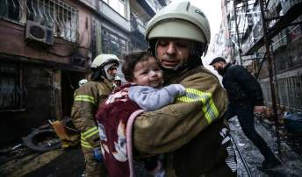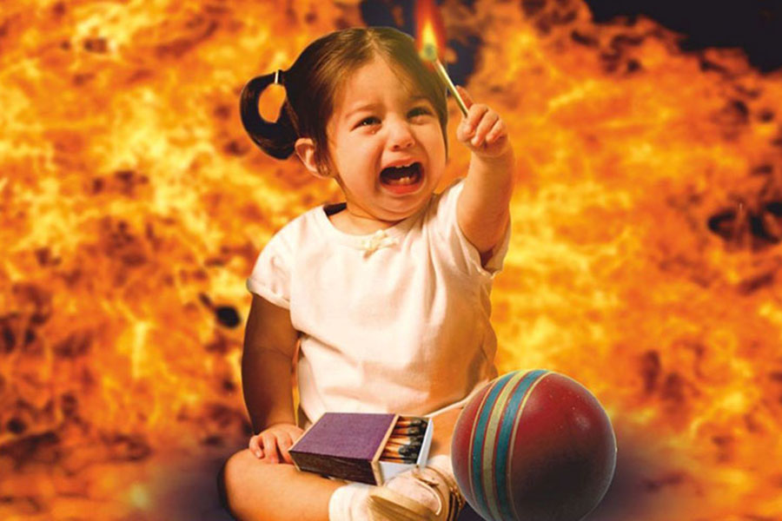
Как правило, основной причиной пожаров в жилых домах и гибели при них детей является беспечное отношение взрослых к противопожарной безопасности, а так же преступного отношения к исполнению своих родительских обязанностей. Зачастую, родители оставляют детей одних без присмотра, кроме этого, уходя из дома, закрывают их на ключ, чем исключают возможность для ребенка самостоятельно покинуть горящее помещение.
Лучший способ предотвратить несчастные случаи с ребенком – не оставлять его без присмотра. Если это не всегда возможно, то родители заранее должны позаботиться о его безопасности. Во-первых, спички, зажигалки и другие источники открытого огня должны храниться в недоступном для детей месте. Все, что ребенку нельзя трогать, должно быть физически для него недоступно. Во–вторых, постоянно контролировать ребенка, звонить и узнавать, чем он занимается. Необходимо организовать его досуг.
Родители должны строго определить правила пользования бытовыми приборами: т.е. что и когда можно включать, а что без присутствия родителей включать и трогать нельзя. В-третьих, объяснить своему ребенку, от чего может произойти пожар, и к каким серьезным последствиям он может привести.
Так же ребенок должен знать, что делать, если пожар всё-таки произошел. Необходимо объяснять детям, что прятаться ни в коем случае нельзя, а необходимо срочно покинуть горящее помещение, выйти на улицу в безопасное место и обязательно сообщить о пожаре в пожарную охрану, родителям или соседям. Телефон Службы спасения «01» ,«101» или «112» .
И еще один важный совет для родителей: рассказывайте детям о правилах пожарной безопасности; будьте примером во всех ситуациях, связанных с соблюдением правил пожарной безопасности! Помогите сформировать у детей чувство опасности огня. Пусть они узнают об угрозе огня из Ваших рассказов, предостережений и картинок, нежели из реальной жизни!!!
Обстоятельствами, способствующими гибели детей явились:
-халатное отношение взрослых к соблюдению требованной пожарной безопасности в жилье;
-оставление детей без надлежащего присмотра;
-употребление спиртных напитков родителями;
-состояние сна, как родителей, так и детей,
-дома с низкой устойчивостью при пожаре.
Отдельно отмечаются категории пожаров, произошедших по вине детской шалости – 2 случая, а также по причине неосторожного обращения взрослых с огнем– 2 случая.
Проведение детального анализа причин и условий, способствовавших гибели несовершеннолетних детей на пожарах в истекшем периоде, показало что причинами и условиями, гибели детей явилось неисполнение родителями своих обязанностей по содержанию и воспитанию несовершеннолетних детей, а также ненадлежащего состояния электропроводки и печного отопления.

Помните! Вы ответственны за безопасность ваших детей!

